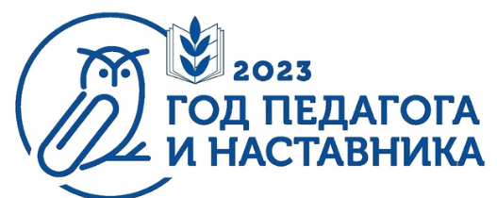

Общероссийский Профсоюз образования объявил 2023-й – Годом педагога и наставника. Разработан логотип года, который можно использовать при проведении профсоюзных мероприятий.
Логотип тематического года включает несколько элементов:
СОВА - традиционный символ знания и мудрости. У славянских народов - хранитель сокровищ. В нашем случае – символ педагогической мудрости, профессионализма и ценности знания.
СКРЕПКА – «отсыл» не только к школьной тематике. Метафорически скрепка – это связь времён, поколений, обмен опытом, взаимосвязь учителя и ученика, педагогов и родителей, скрепления профессионального сообщества.
Использование логотипа возможно как в полноцветном, так и монохромном вариантах. Также допускается предложенное фрагментарное использование символики.
Напомним, инициатива посвятить 2023 год педагогам и наставникам принадлежит президенту России Владимиру Путину. Еще летом он подписал указ об этом. «В целях признания особого статуса педагогических работников, в том числе осуществляющих наставническую деятельность, постановляю: провести в 2023 году в Российской Федерации Год педагога и наставника», — говорится в указе.

